


O‘zbekiston Respublikasi maktabgacha
va maktab ta‘limi vazirligi ______________________ hokimligi
maktabgacha va maktab ta’limi boshqarmasi
__________________ maktabgacha va maktab ta’limi bо‘limi tasarrufidagi
__-maktabgacha ta’lim tashkilotining
takomillashtirilgan ilk qadam davlat о‘quv dasturi asosida yozgi sog‘lomlashtirish
2025-yil uchun

“Tasdiqlayman”
____________________-maktabgacha
ta’lim tashkiloti direktori:
____________________________________
“_______” ___________2025-yil

“Yoz о‘tmoqda soz!”
2025-yil yozgi sog‘lomlashtirish davrini tashkil etishga oid me’yoriy hujjatlar

“TASDIQLAYMAN”
____________________-maktabgacha
ta’lim tashkiloti direktori:
____________________________________
“_______” ___________2025-yil

_____________________________-maktabgacha va maktab ta’limi bo‘limi tasarrufidagi___sonli maktabgacha ta’lim tashkiloti yozgi sog‘lomlashtirish davrida amalga oshiriladigan ishlar rejasi

№ | Bajariladigan ishlar mazmuni | O‘tkazish vaqti | Mas’ullar | Bajarilgani haqida ma’lumot
l.Bolalar bilan olib boriladigan ishlar.
1 | O‘yinli ta’lim faoliyatini ochiq havoda (bezatilgan yozgi maydonchada) о‘tkazish | lyun iyul avgust | Metodist. Tarbiyachilar
2. | Harakatli о‘yinlar - bola faoliyatining asosi pedagoglar uchun maslahat. | Iyun | Metodist. Tarbiyachilar
3. | “Salom yoz!”, “Yoz о‘tmoqda soz ”, "Ertaklar ezgulikka yetaklar” kabi bayram tadbirlarini uyushtirish | lyun iyul avgust | Metodist. Tarbiyachilar
4. | 1 -iyun halqaro bolalar kuni munosabati bilan bolalarning istaklariga kо‘ra bayram tadbirini uyushtirish | l-iyun | Metodist. Tarbiyachilar
5. | “ Bolalar va ekologiya yosh rassomlar” tanlovini о‘tkazish. qog‘ozga mо‘yqalam bilan rasm chizdirish | 5-iyun | Metodist. Tarbiyachilar
6. | Bolalar futboli kunini nishonlash | 13-iyun | Metodist. Tarbiyachilar
7. | Biz yosh yuguruvchilar | 14-iyun | Metodist. Tarbiyachilar
8 | Kichkintoylar olimpiadasi | 26-iyun | Metodist. Tarbiyachilar
9 | Shaxmat turniri | 12-iyul | Metodist. Tarbiyachilar
10 | “Neptun ”, "Rangli pufaklar ” suv bayramlarini о‘tkazish | Iyul | Metodist. Tarbiyachilar
11 | “Ehtiyotkor piyoda ”, “Piyoda umring bo‘Isin ziyoda ”, “Yo 7 harakati xavfsizligi -umr garovidir ” mavzularida ijodiy tadbirlar haftaligini uyushtirib bolalar va kattalar bilan sahnalashtirilgan kо‘rinishlarni namoyish etish | Iyul | Metodist. Tarbiyachilar
12. | “Oltin baliqcha” suzish haftaligi | Lyul | Metodist. Tarbiyachilar
13. | Biz sog‘lom turmush tarzi tarafdorimiz sport tadbiri | 10-avgust | Metodist. Tarbiyachilar
14. | “о‘zbekiston mening Vatanim” bolalar qо‘shiqlari tanlovi kuni | 15-avgust | Metodist. Tarbiyachilar
15. | “о‘z uyingni о‘zing asm ” hayot xavfsizligi saboqlari asosida asfaltga rasm chizdirish | Avgust | Metodist. Tarbiyachilar
16. | “Jajji ijodkor ” origami bayrami haftaligini о‘tkazish | Avgust | Metodist. Tarbiyachilar
2.Sog‘lomlashtirish va chiniqtirish ishlari.
1 | Ertalabki badantarbiya mashqlari-badantarbiya mashqlarini ochiq havoda gilamcha ustida, yengil kiyimda predmetlar bilan va ularsiz bajarish, mashqlarni suv muolajalari bilan tugallash. | lyun iyul avgust | Metodist. Tarbiyachilar
3.Ta’lim-tarbiya jarayonlarini rejalashtirish.
1. | “Ilk qadam” davlat о‘quv dasturi asosida ta’lim-tarbiya jarayonini rejalashtirish | lyun, iyul, avgust | Metodist. Tarbiyachilar
2. | Yozgi mavsumga kerakli adabiyotlar va uslubiy qо‘llanmalar bankini yaratish | May iyun | Metodist. Tarbiyachilar
3. | Tarbiyachi-metodist tomonidan maslahat kunini tashkil eish va tarbiyachilarga tanlangan yо‘nalish bо‘yicha tavsiyalarni berib borish | lyun, iyul, avgust | Metodist. Tarbiyachilar
4. | Yozgi mavsumni tashkil etishda milliy va harakatli о‘yinlar, teatrlashtirilgan sahna kо‘rinishlari uchun ertak qahramonlari kiyimlarini tayyorlash | lyun, iyul, avgust | Metodist. Tarbiyachilar
4.0ta-onalar bilan ishlash.
1. | Ota-onalarga bolalarining dam olishlari uchun sharoitlarni hozirlash | lyun, iyul, | Metodist. Tarbiyachilar
 | yuzasidan maslahatlar berib borish | avgust
2. | Ota-onalar uchun ajratilgan e'lonlar taxtasini bolalar faoliyatidan namunalar bilan doimiy ravishda yoritib borish | Iyun. iyul, avgust | Metodist. Tarbiyachilar
3. | “Farzandim-dilbandim ” “Bolangizni bilasizmi?!” mavzularida ota-onalar orasida kо‘rik-tanlov va psixologik testlar, sо‘rovnomalarni tashkil etish | Iyun, iyul, avgust | Metodist. Tarbiyachilar
4. | Ota-onalar va bolalar bilan “Yuqumli kasalliklar ”, “Mikroblar kasallik tarqatuvchi”, ’’Yuvilmagan meva va sabzavotlar sog‘liq uchun zararli” mavzularida yakka va jamoa holda suhbatlar uyushtirish | Iyun, iyul, avgust | Metodist. Tarbiyachilar
veb-saytimiz: Zokirjon.com
Zokirjon.com veb-sayti orqali o‘zingiz uchun kerakli ma’lumotlarni yuklab oling.
Zokirjon Admin bilan
+99891-328-88-38 nomerga telegramdan yozishingiz yoki telegramdan jek567 izlab telegramdan yozishingiz so‘raladi.
Telegramda murojaatingizga o‘z vaqtida javob beriladi.
21 listdan iborat yoz davri bog‘chaning me’yoriy hujjatlarini to‘liq holda olish uchun
telegramdan yozing.

Narxi: 20 ming so‘m
Telegram kanalimiz:
@maktabgacha_tt
To‘lov uchun: HUMO 9860230104973329
Plastik egasi Nabiyev Zokirjon
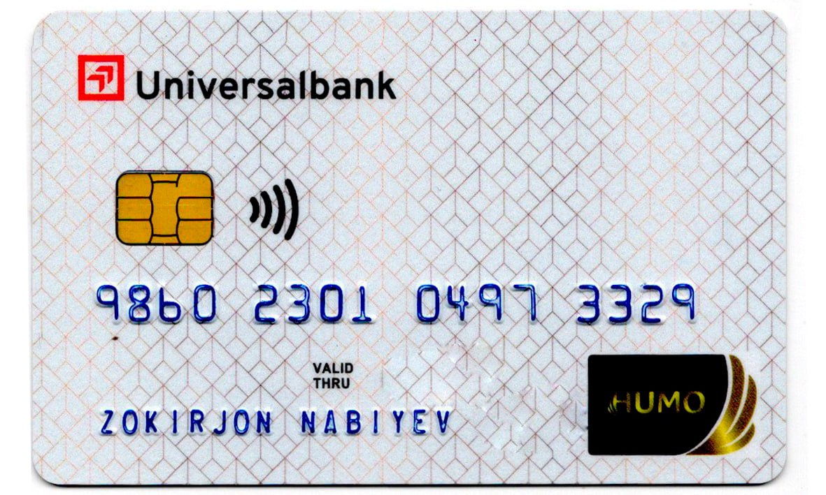
DIQQAT!!!
Bu hujjatni hech kimga tarqatmaslik sharti bilan olishingiz mumkin.
Sizga bu OMONAT qilib beriladi.
To‘liq holda olganingizdan so‘ng:
Faqat o‘zingiz uchun foydalaning.
Hech kimga bermang hattoki eng yaqin insoningizga ham.
Internet veb-saytlarga joylamang.
Telegram orqali kanal va gruppalarga tarqatmang.
OMONATGA HIYONAT QILMANG.

